Міністерство освіти і науки України
Національний технічний університет «Дніпровська політехніка»


Кафедра ПЗКС

ЗВІТ

про виконання лабораторної роботи з дисципліни
«Поглиблене програмування на JAVA»

Виконав студент(ка): гр. 122-22-2
Саєнко Владислав Віталійович

Прийняв: асистент Щербіна П. О.

Дніпро
2026
Тема роботи: Розробка власного REST-застозунку на Spring Boot

Мета роботи: Розробити повноцінний клієнт-серверний застосунок на мові Java, що реалізує базову CRM для менеджменту та аналізу власних замовлень з ремонту електроніки.

Технологічний стек:
• Backend: Java 21, Spring Boot 4.0.3.
• Database: H2 з використанням Spring Data JPA.
• Frontend: Серверна візуалізація на базі шаблонізатора Thymeleaf.
• Data Processing: Бібліотека для парсингу Jsoup для HTML.

Хід роботи
- Створив базовий проект за допомогою start.spring.io та додав необхідні залежності.
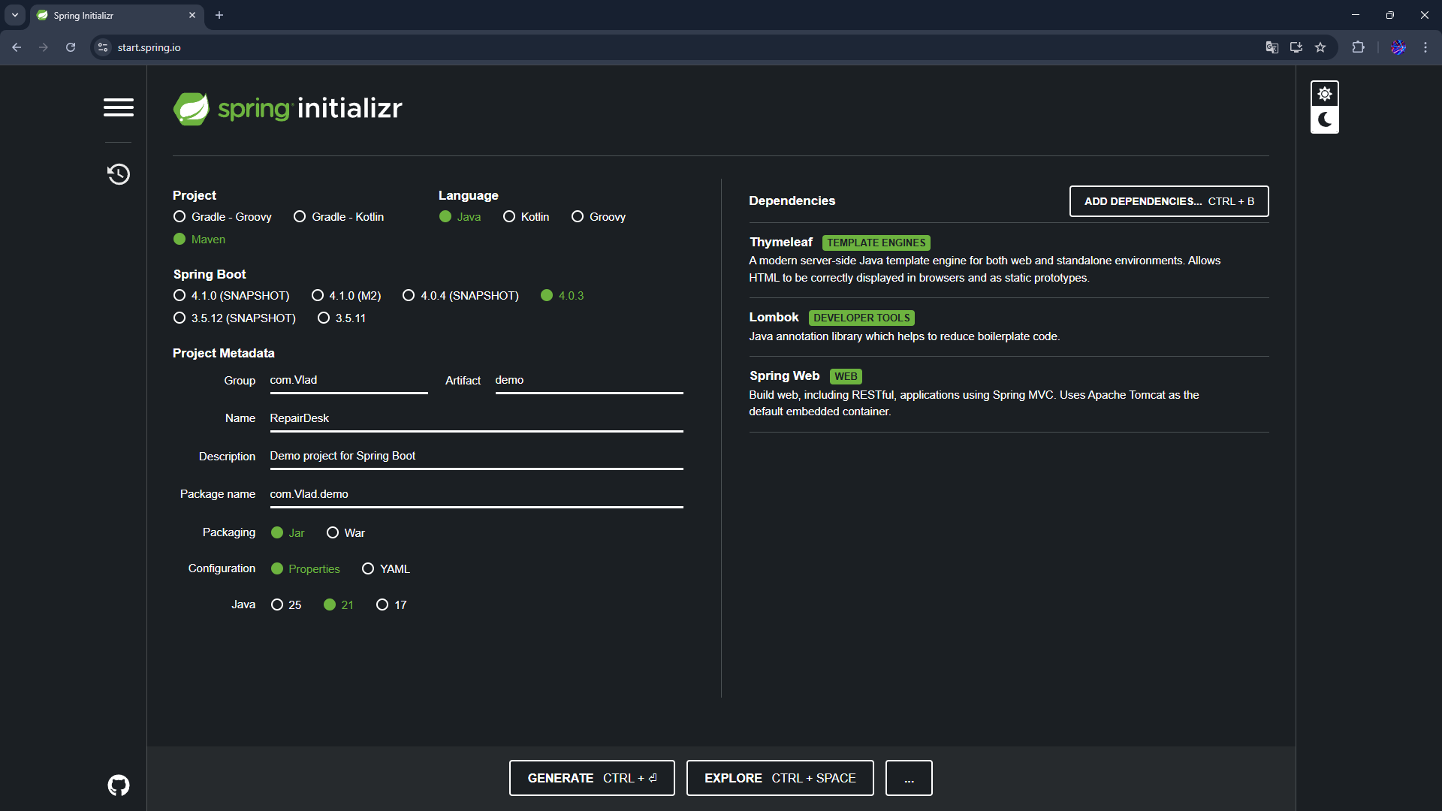
Рис. 1 - Сторінка створення базового проекту
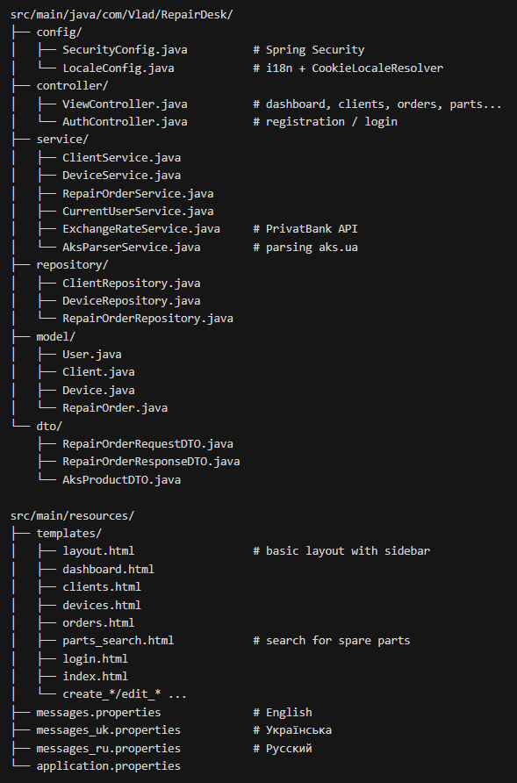
Рис. 2 - Результуюча архітектура проекту
- Код файлу pom.xml з основними налаштуваннями та залежностями
<?xml version="1.0" encoding="UTF-8"?>
<project xmlns="http://maven.apache.org/POM/4.0.0" xmlns:xsi="http://www.w3.org/2001/XMLSchema-instance"
xsi:schemaLocation="http://maven.apache.org/POM/4.0.0 https://maven.apache.org/xsd/maven-4.0.0.xsd">
<modelVersion>4.0.0</modelVersion>
<parent>
<groupId>org.springframework.boot</groupId>
<artifactId>spring-boot-starter-parent</artifactId>
<version>4.0.3</version>
<relativePath/> <!-- lookup parent from repository -->
</parent>
<groupId>com.Vlad</groupId>
<artifactId>RepairDesk</artifactId>
<version>1.3.0</version>
<name>RepairDesk</name>
<description>Spring Boot project for keeping track of customer data for an electronics repair service</description>
<url/>
<licenses>
<license/>
</licenses>
<developers>
<developer/>
</developers>
<scm>
<connection/>
<developerConnection/>
<tag/>
<url/>
</scm>
<properties>
<java.version>21</java.version>
</properties>
<dependencies>
<dependency>
<groupId>org.springframework.boot</groupId>
<artifactId>spring-boot-starter-thymeleaf</artifactId>
</dependency>
<dependency>
<groupId>org.springframework.boot</groupId>
<artifactId>spring-boot-starter-webmvc</artifactId>
</dependency>
<dependency>
<groupId>org.projectlombok</groupId>
<artifactId>lombok</artifactId>
<optional>true</optional>
</dependency>
<dependency>
<groupId>org.springframework.boot</groupId>
<artifactId>spring-boot-starter-thymeleaf-test</artifactId>
<scope>test</scope>
</dependency>
<dependency>
<groupId>org.springframework.boot</groupId>
<artifactId>spring-boot-starter-webmvc-test</artifactId>
<scope>test</scope>
</dependency>
<dependency>
<groupId>org.springframework.boot</groupId>
<artifactId>spring-boot-starter-data-jpa</artifactId>
</dependency>
<dependency>
<groupId>com.h2database</groupId>
<artifactId>h2</artifactId>
</dependency>
<dependency>
<groupId>org.springframework.boot</groupId>
<artifactId>spring-boot-starter-security</artifactId>
</dependency>
<dependency>
<groupId>org.jsoup</groupId>
<artifactId>jsoup</artifactId>
<version>1.16.1</version>
</dependency>
</dependencies>
<build>
<plugins>
<plugin>
<groupId>org.apache.maven.plugins</groupId>
<artifactId>maven-compiler-plugin</artifactId>
<configuration>
<annotationProcessorPaths>
<path>
<groupId>org.projectlombok</groupId>
<artifactId>lombok</artifactId>
</path>
</annotationProcessorPaths>
</configuration>
</plugin>
<plugin>
<groupId>org.springframework.boot</groupId>
<artifactId>spring-boot-maven-plugin</artifactId>
<configuration>
<excludes>
<exclude>
<groupId>org.projectlombok</groupId>
<artifactId>lombok</artifactId>
</exclude>
</excludes>
</configuration>
</plugin>
</plugins>
</build>
</project>

- Процесс розробки
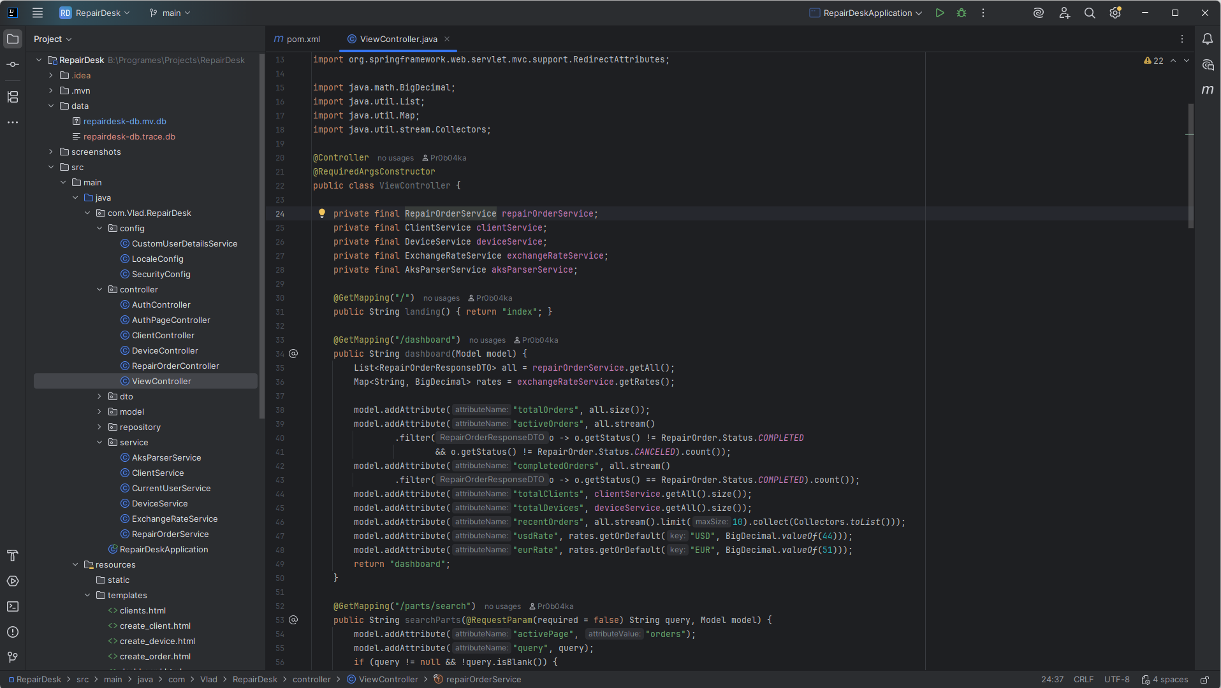
Рис. 3 - Загальний вид проекту у середовищі розробки
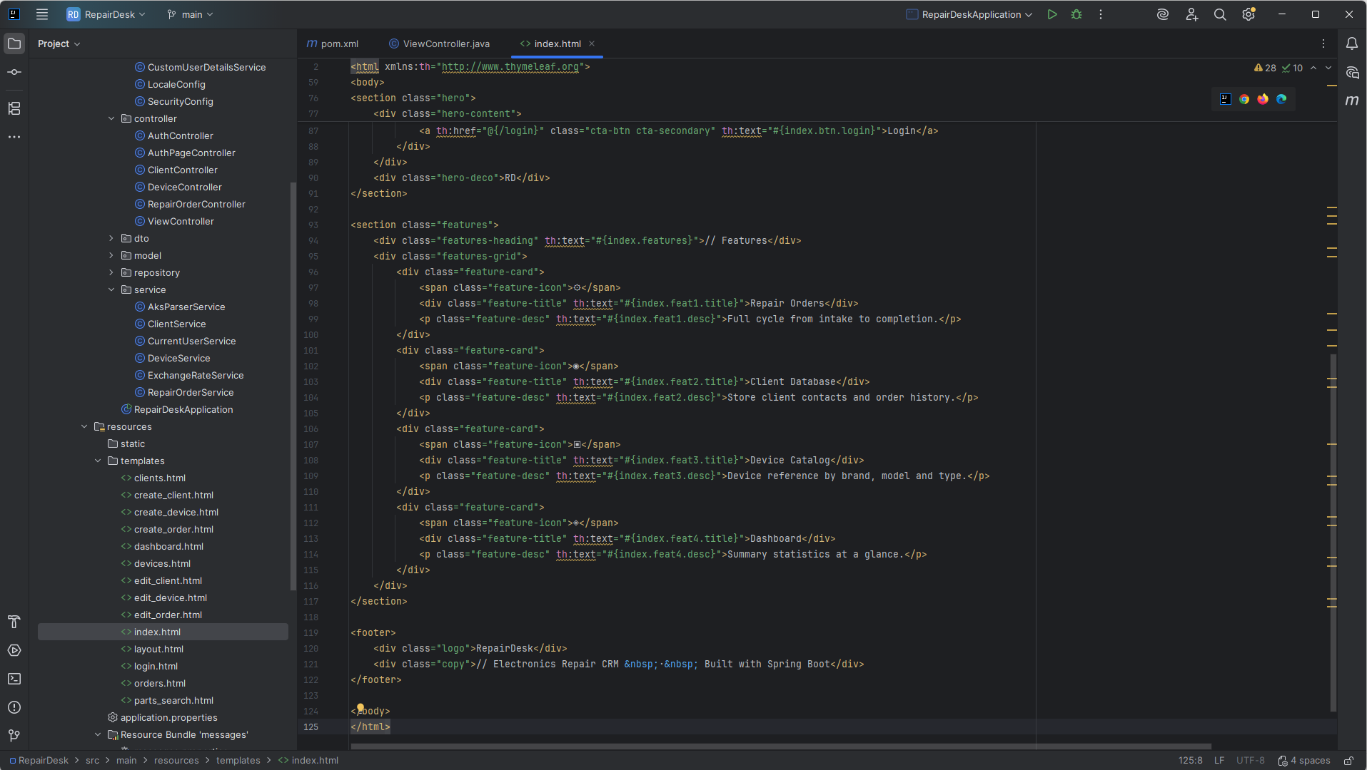
Рис. 4 - Створення візуальної частини сайту

- Результат роботи
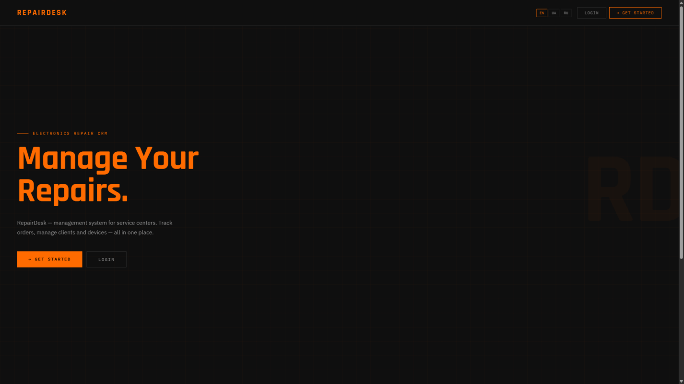
Рис. 5 - Початкова сторінка сайту
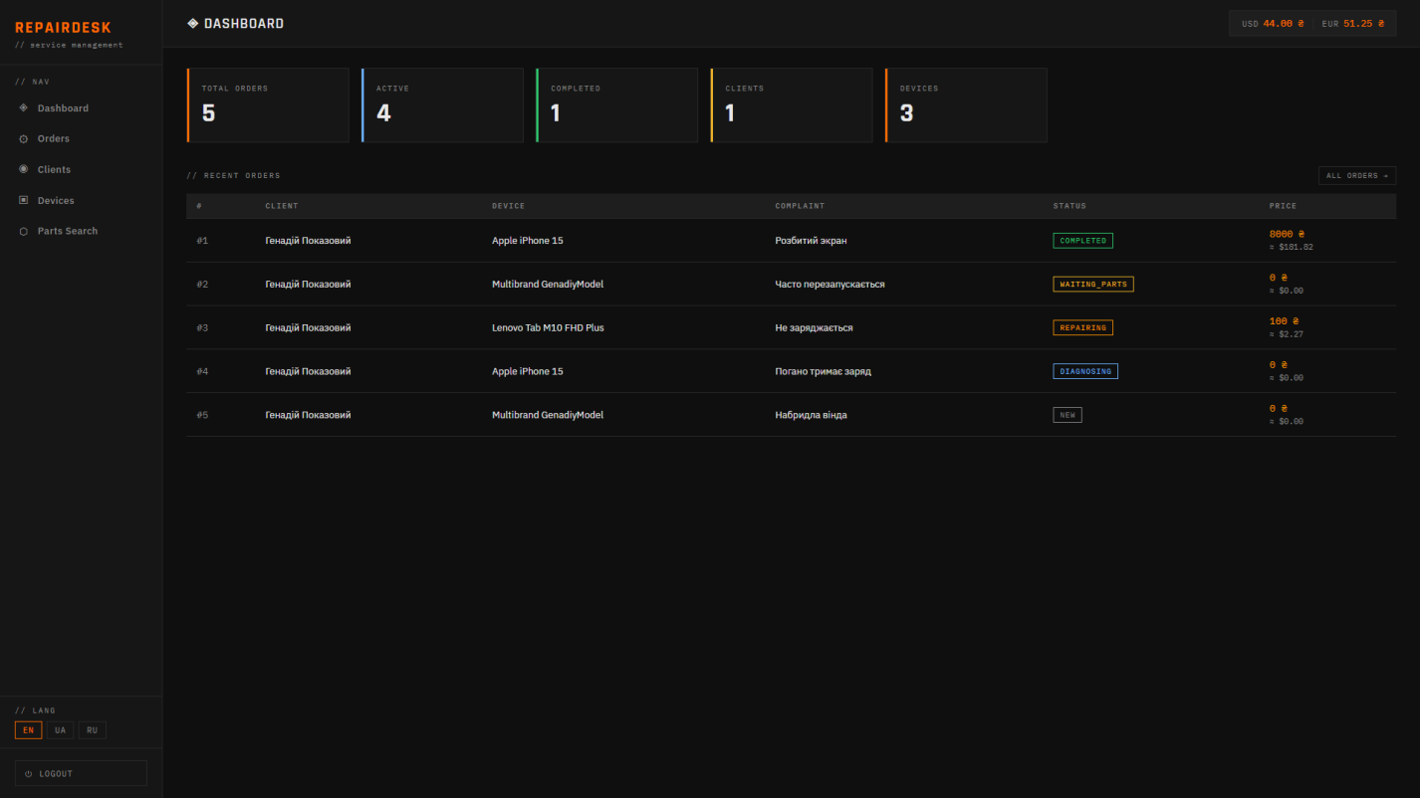
Рис. 6 - Панель керування замовленнями
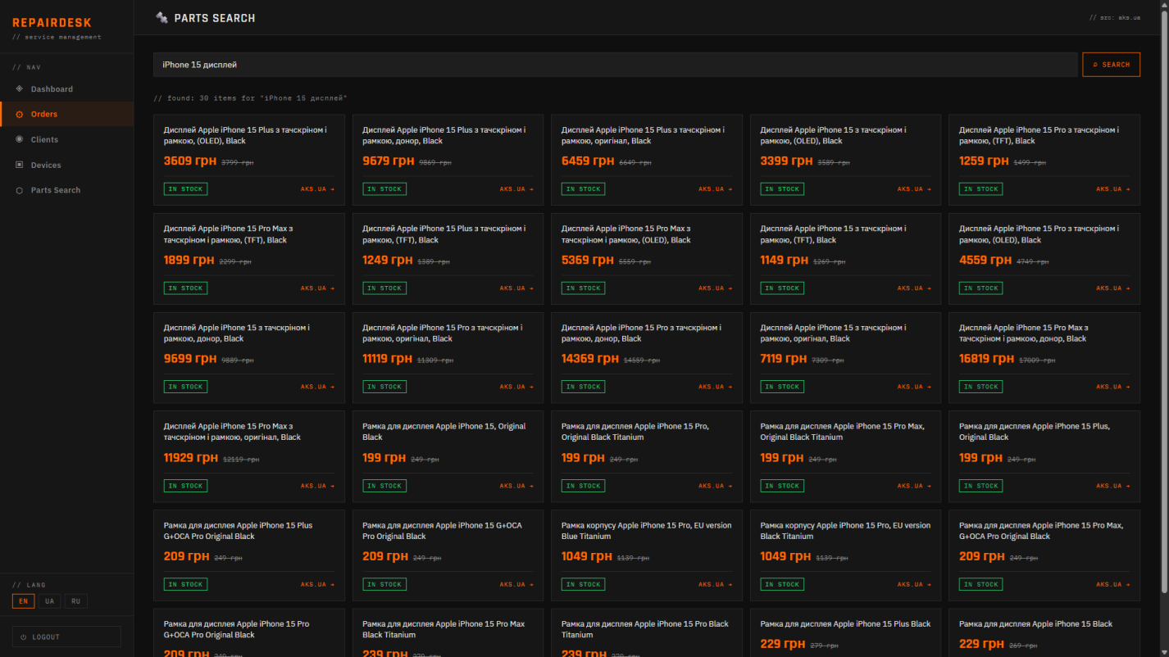
Рис. 7 - Сторінка пошуку запчастин
Посилання на репозиторій: https://github.com/Pr0b04ka/RepairDesk

